Liceo José Victorino Lastarria
Rancagua
“Formando Técnicos para el mañana”
Unidad Técnico-Pedagógica

Guía de trabajo de Química de 1º Medio: ¿Por qué la balanza no está equilibrada?

Nombre: ……………………………………………………………. Curso: ………………… Fecha: ………………
Profesora: Brunilda Díaz Urayama. brunianto62@gmail.com
Semana: 05 al 09 de octubre 2020
Química OA 20: Establecer relaciones cuantitativas entre reactantes y productos en reacciones químicas (estequiometría) y explicar la formación de compuestos útiles para los seres vivos, como la formación de la glucosa en la fotosíntesis.
Objetivo: Equilibrar ecuaciones mediante el método del tanteo
Observa la siguiente imagen:
MgCl₂ + H₂
Mg + HCl
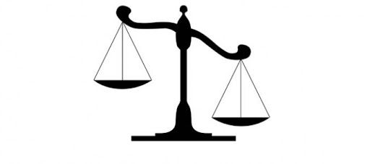
MgCl₂ + H₂
Mg + HCl
De acuerdo a lo observado, responda:
1. ¿Por qué la balanza no está equilibrada?
2. ¿Se cumple con la ley de Lavoisier o de conservación de masa? Investigue.
3. ¿Qué harías para que la balanza estuviera en equilibrio?

Balance de ecuaciones: Método del Tanteo
Reactantes Productos
Mg + HCl MgCl₂ + H₂

Paso 1. Reactantes Productos ¿Esta ecuación no está equilibrada?
Mg = 1 Mg =1 No, el número de átomos de H y de
H = 1 H = 1 Cl es menor en los reactantes.
Cl = 1 Cl = 2
Paso 2. ¿Cómo equilibramos esta ecuación? Ajustamos esta ecuación, anteponiendo un 2 en el HCl que se encuentra en los reactantes, ese 2 se llama coeficiente, multiplica al H y al Cl
Paso 3. ¿Está equilibrada la ecuación? Comprobamos:
Mg + 2HCl MgCl₂ + H₂
Mg = 1 Mg = 1
H = 2 H = 2
Cl = 2 Cl = 2
La cantidad de átomos de los reactantes es igual a la cantidad de átomos de los productos.
Ejercicios: Equilibra las siguientes ecuaciones:
- Ca + O₂ CaO
- HgO Hg + O₂
- C₆H₁₂O₆ + O₂ CO₂ + H₂O
- Fe + O₂ Fe₂O₃
- KClO KCl + O₂

Ticket de salida:
(Sólo deben responderlo los estudiantes que retiran guías impresas)
¿Qué relación existe entre la ley de conservación de masa y el equilibrio de las ecuaciones químicas?
Como material de apoyo, utilice el texto de Química páginas:105-106

